

แบบฟอร์มบันทึกความก้าวหน้า
วิชา MDT371
ชื่อโปรเจค MediaPro พัฒนาโปรแกรมตัดต่อวิดีโอ ที่ใช้ปัญญาประดิษฐ์ในการช่วยทำงาน
สมาชิกในกลุ่ม ประกอบด้วย
ลำดับที่ | ชื่อ – นามสกุล | รหัสนักศึกษา | วิชาเอก
1 | รวิพล ประพันธ์วงศ์ | 66120501013 | DMT
2 | สุทธิโชติ ม่านทอง | 66120501015 | DMT
3 | ธัญกร โชคเกรียงไกร | 66120501056 | DMT

อาจารย์ที่ปรึกษา ดร.วัชระ เรืองสังข์ ลายเซ็น..........................................
อาจารย์ที่ปรึกษาร่วม(ถ้ามี)........................................................................... ลายเซ็น...................................

การเข้าพบอาจารย์ ครั้งที่ 1 วันที่ 24/09/2569
รายละเอียดความก้าวหน้า
ทำการแก้ไขเพิ่มเติมจาก feedback ที่นำเสนอรอบล่าสุดและการนำเสนอ
ในแง่ตัวโปรแกรมเป็นการอัพเดทคุณภาพการใช้งานของผู้ใช้ (UX) และการอัพเดทหน้าต่างการทำงานให้สวยงาม (UI) และมีการทดลองใช้องค์ประกอบหลาย ๆ อย่างเพื่อพัฒนาคุณภาพ
- เพิ่ม UI การตัดต่อให้ลดเวลาการทำงานลงและใช้งานได้เร็วขึ้น โดยแสดงผลให้เห็นโดยชัดเจนเพื่อให้หยิบมาใช้ได้โดยง่าย
- ปรับฟังก์ชั่นของการตัด DeadAir ให้ใช้งานได้ดีขึ้นและเห็นภาพกระบวนการทำงานได้ดีขึ้น
- ทดลองใช้โมเดล small2.1 ที่ถูกพัฒนาเพิ่มเติมมาในโปรแกรม
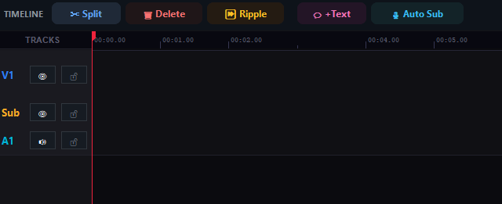

รูปภาพแสดง ShortCut การตัดต่อภายในไทม์ไลน์ได้ และแสดงการมองเห็นของแต่ละเลเยอร์ได้ด้วย
ในแง่ของตัวโมเดล AI บลา ๆๆๆๆ

